Об утверждении границ оценочных зон и поправочных коэффициентов к базовым ставкам платы за земельные участки на земли сельских населенных пунктов в Зерендинском районе
Утративший силу
Решение Зерендинского районного маслихата Акмолинской области от 6 марта 2013 года № 12-110. Зарегистрировано Департаментом юстиции Акмолинской области 12 апреля 2013 года № 3703. Утратило силу решением Зерендинского районного маслихата Акмолинской области от 25 декабря 2017 года № 18-150
Сноска. Утратило силу решением Зерендинского районного маслихата Акмолинской области от 25.12.2017 № 18-150 (вводится в действие со дня официального опубликования).
Сноска. В заголовке и по всему тексту решения слова "и сельскохозяйственного назначения" исключены решением Зерендинского районного маслихата Акмолинской области от 12.11.2015 № 41-344 (вводится в действие со дня официального опубликования).
Сноска. В заголовке и по всему тексту решения, в приложении слова "для целей налогооблажения" исключены решением Зерендинского районного маслихата Акмолинской области от 23.12.2016 № 8-65 (вводится в действие со дня официального опубликования).
Примечание РЦПИ.
В тексте документа сохранена пунктуация и орфография оригинала.
В соответствии со статьей 11 Земельного кодекса Республики Казахстан от 20 июня 2003 года, подпунктом 13 пункта 1 статьи 6 Закона Республики Казахстан "О местном государственном управлении и самоуправлении в Республике Казахстан" от 23 января 2001 года, Зерендинский районный маслихат РЕШИЛ:
Сноска. Преамбула - в редакции решения Зерендинского районного маслихата Акмолинской области от 08.07.2016 № 5-35 (вводится в действие со дня официального опубликования).
1. Утвердить границы оценочных зон и поправочные коэффициенты к базовым ставкам платы за земельные участки на земли сельских населенных пунктов в Зерендинском районе согласно приложения.
Сноска. Пункт 1 с изменением, внесенным решением Зерендинского районного маслихата Акмолинской области от 12.11.2015 № 41-344 (вводится в действие со дня официального опубликования).
2. Контроль за исполнением настоящего решения возложить на постоянную комиссию Зерендинского районного маслихата по вопросам бюджета и экономического развития.
3. Настоящее решение вступает в силу со дня государственной регистрации в Департаменте юстиции Акмолинской области и вводится в действие со дня официального опубликования.
Председатель сессии | С.Билялова
Секретарь районного маслихата | К.Аугалиев
"СОГЛАСОВАНО"
Аким Зерендинского района | Е.Маржикпаев
Начальник Налогового управления  по Зерендинскому району | Д.Нурахов
Приложение 1 к решению
Зерендинского районного маслихата
от 6 марта 2013 года № 12/110
Схема
границ оценочных зон и поправочных коэффициентов к базовым ставкам платы за земельные участки на земли сельских населенных пунктов в Зерендинском районе

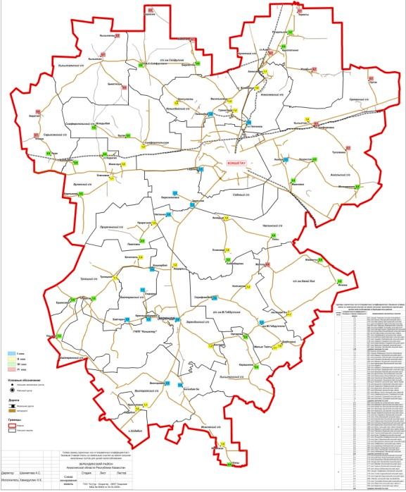

границы оценочных зон и поправочных коэффициентов к базовым ставкам платы за земельные участки на земли сельских населенных пунктов для целей налогообложения в Зерендинском районе
номер зоны | поправочный коэффициент к базовым ставкам земельного налога | наименование населенных пунктов
I | 1,5 | 001 станция Чаглинка (поселок Алексеевка)
 | 1,3 | 004 село Акколь (Аккольский сельский округ)
 | 1,5 | 010 село Викторовка (Викторовский сельский округ)
 | 1,4 | 011 село Богенбай би (Викторовский сельский округ)
 | 1,5 | 004-006 село Зеренда (Зерендинский сельский округ)
 | 1,4 | 006 село Кошкарбай (Троицкий сельский округ)
 | 1,5 | 003 село Красный Кордон (Байтерекский сельский округ)
 | 1,4 | 008 село Конысбай (Конысбайский сельский округ)
 | 1,3 | 007 аул М.Габдуллина (аульный округ имени М.Габдуллина)
 | 1,5 | 007 село Серафимовка (аульный округ имени М.Габдуллина)
 | 1,5 | 003 село Байтерек (Байтерекский сельский округ)
 | 1,3 | 003 село Ондирис (Байтерекский сельский округ)
 | 1,5 | 018 село Садовое (Садовый сельский округ)
 | 1,3 | 007 село Березняковка (Садовый сельский округ)
 | 1,3 | 007 село Заречное (Садовый сельский округ)
 | 1,5 | 001 село Чаглинка (Чаглинский сельский округ)
 | 1,42 | среднее значение по зоне
II | 1,1 | 004 поселок Алексеевка
 | 1,0 | 002 станция Жаманащи (поселок Алексеевка)
 | 1,2 | 001 село Акадыр (Чаглинский сельский округ)
 | 1,0 | 001 село Ескенжал (Чаглинский сельский округ)
 | 1,1 | 005 село Еленовка (Булакский сельский округ)
 | 1,0 | 006 село Жанааул (Булакский сельский округ)
 | 1,1 | 011 село Красиловка (Викторовский сельский округ)
 | 1,2 | 012 село Айдабол
 | 1,2 | 006 село Айдарлы (Зерендинский сельский округ)
 | 1,2 | 009 село Коктерек (Зерендинский сельский округ)
 | 1,0 | 013 село Исаковка (Исаковский сельский округ)
 | 1,0 | 008 село Донгулагаш (Конысбайский сельский округ)
 | 1,0 | 008 село Васильковка (Конысбайский сельский округ)
 | 1,2 | 008 село Гранитный (Конысбайский сельский округ)
 | 1,1 | 009 село Кызылегис (Кызылегисский сельский округ)
 | 1,1 | 008 ауыл Канай би (сельский округ имени Канай би)
 | 1,0 | 014 село Кызылтан (Ортакский сельский округ)
 | 1,2 | 016 село Приречное (Приреченский сельский округ)
 | 1,0 | 007 село Дороговка (аульный округ имени М.Габдуллина)
 | 1,2 | 007 село Койсалган (аульный округ имени М.Габдуллина)
 | 1,1 | 007 село Малые Тюкты (аульный округ имени М.Габдуллина)
 | 1,2 | 021 село Симферопольское (Симферопольский сельский округ)
 | 1,1 | 002 село Троицкое (Троицкий сельский округ)
 | 1,0 | 006 село Кеноткель (Троицкий сельский округ)
 | 1 | среднее значение по зоне
III | 0,9 | 003 село Бирлестик (сельский округ имени С.Сейфуллина)
 | 0,9 | 004 село Ивановка (Аккольский сельский округ)
 | 0,9 | 014 село Казахстан (Аккольский сельский округ)
 | 0,8 | 006 село Жылымды (Булакский сельский округ)
 | 0,8 | 006 село Карлыколь (Булакский сельский округ)
 | 0,9 | 006 станция Карагай (Булакский сельский округ)
 | 0,9 | 013 село Костомаровка (Исаковский сельский округ)
 | 0,8 | 013 село Уялы (Исаковский сельский округ)
 | 0,9 | 012 село Куропаткино (Кусепский сельский округ)
 | 0,9 | 017 село Раздольное (Кусепский сельский округ)
 | 0,9 | 009 село Ортагаш (Кызылегисский сельский округ)
 | 0,8 | 009 село Карашилик (Кызылегисский сельский округ)
 | 0,9 | 008 село Иглик (сельский округ имени Канай би)
 | 0,8 | 008 село Жамантуз (сельский округ имени Канай би)
 | 0,9 | 016 село Павловка (Приреченский сельский округ)
 | 0,9 | 003 село Ульгули (Байтерекский сельский округ)
 | 0,8 | 021 село Булак (Симферопольский сельский округ)
 | 0,8 | 021 село Жолдыбай (Симферопольский сельский округ)
 | 0,9 | 019 село Акан (Сарыозекский сельский округ)
 | 0,8 | 014 село Молодежное (Аккольский сельский округ)
 | 0,8 | 020 село Сейфуллино (сельский округ имени С.Сейфуллина)
 | 0,9 | 002 село Ермаковка (Байтерекский сельский округ)
 | 0,9 | 002 село Карсак (Троицкий сельский округ)
 | 0,9 | 001 село Уялы (Чаглинский сельский округ)
 | 0,9 | 001 село Енбекбирлик (Чаглинский сельский округ)
 | 0,9 | среднее значение по зоне
IV | 0,7 | 013 село Кызылсая (Кызылсаянский сельский округ)
 | 0,5 | 013 село Биктесин (Кызылсаянский сельский округ)
 | 0,5 | 013 село Кызылагаш (Кызылсаянский сельский округ)
 | 0,7 | 012 станция Азат (Кусепский сельский округ)
 | 0,7 | 017 село Жамбыл (Кусепский сельский округ)
 | 0,7 | 017 село Теректи (Кусепский сельский округ)
 | 0,7 | 015 село Ортак (Ортакский сельский округ)
 | 0,7 | 004 станция Трофимовка (Ортакский сельский округ)
 | 0,7 | 019 село Уголки (Сарыозекский сельский округ)
 | 0,6 | 019 село Баратай (Сарыозекский сельский округ)
 | 0,6 | 008 село Желтау (сельский округ им.Канай би)
 | 0,7 | 014 село Туполевка (Аккольский сельский округ)
 | 0,7 | 020 село Жанатлек (сельский округ имени С.Сейфуллина)
 | 0,5 | 020 село Караозек (сельский округ имени С.Сейфуллина)
 | 0,6 | среднее значение по зоне
Приложение 2 к решению
Зерендинского районного маслихата
от 6 марта 2013 года № 12/110
Схема
границ оценочных зон и поправочных коэффициентов к базовым ставкам платы за земельные участки на земли сельскохозяйственного назначения в Зерендинском районе
Сноска. Приложение 2 исключено решением Зерендинского районного маслихата Акмолинской области от 12.11.2015 № 41-344 (вводится в действие со дня официального опубликования).

© 2012. РГП на ПХВ «Институт законодательства и правовой информации Республики Казахстан» Министерства юстиции Республики Казахстан

